HARVYRÐ
ПРЕДАНИЯ НАРОДОВ МИРА
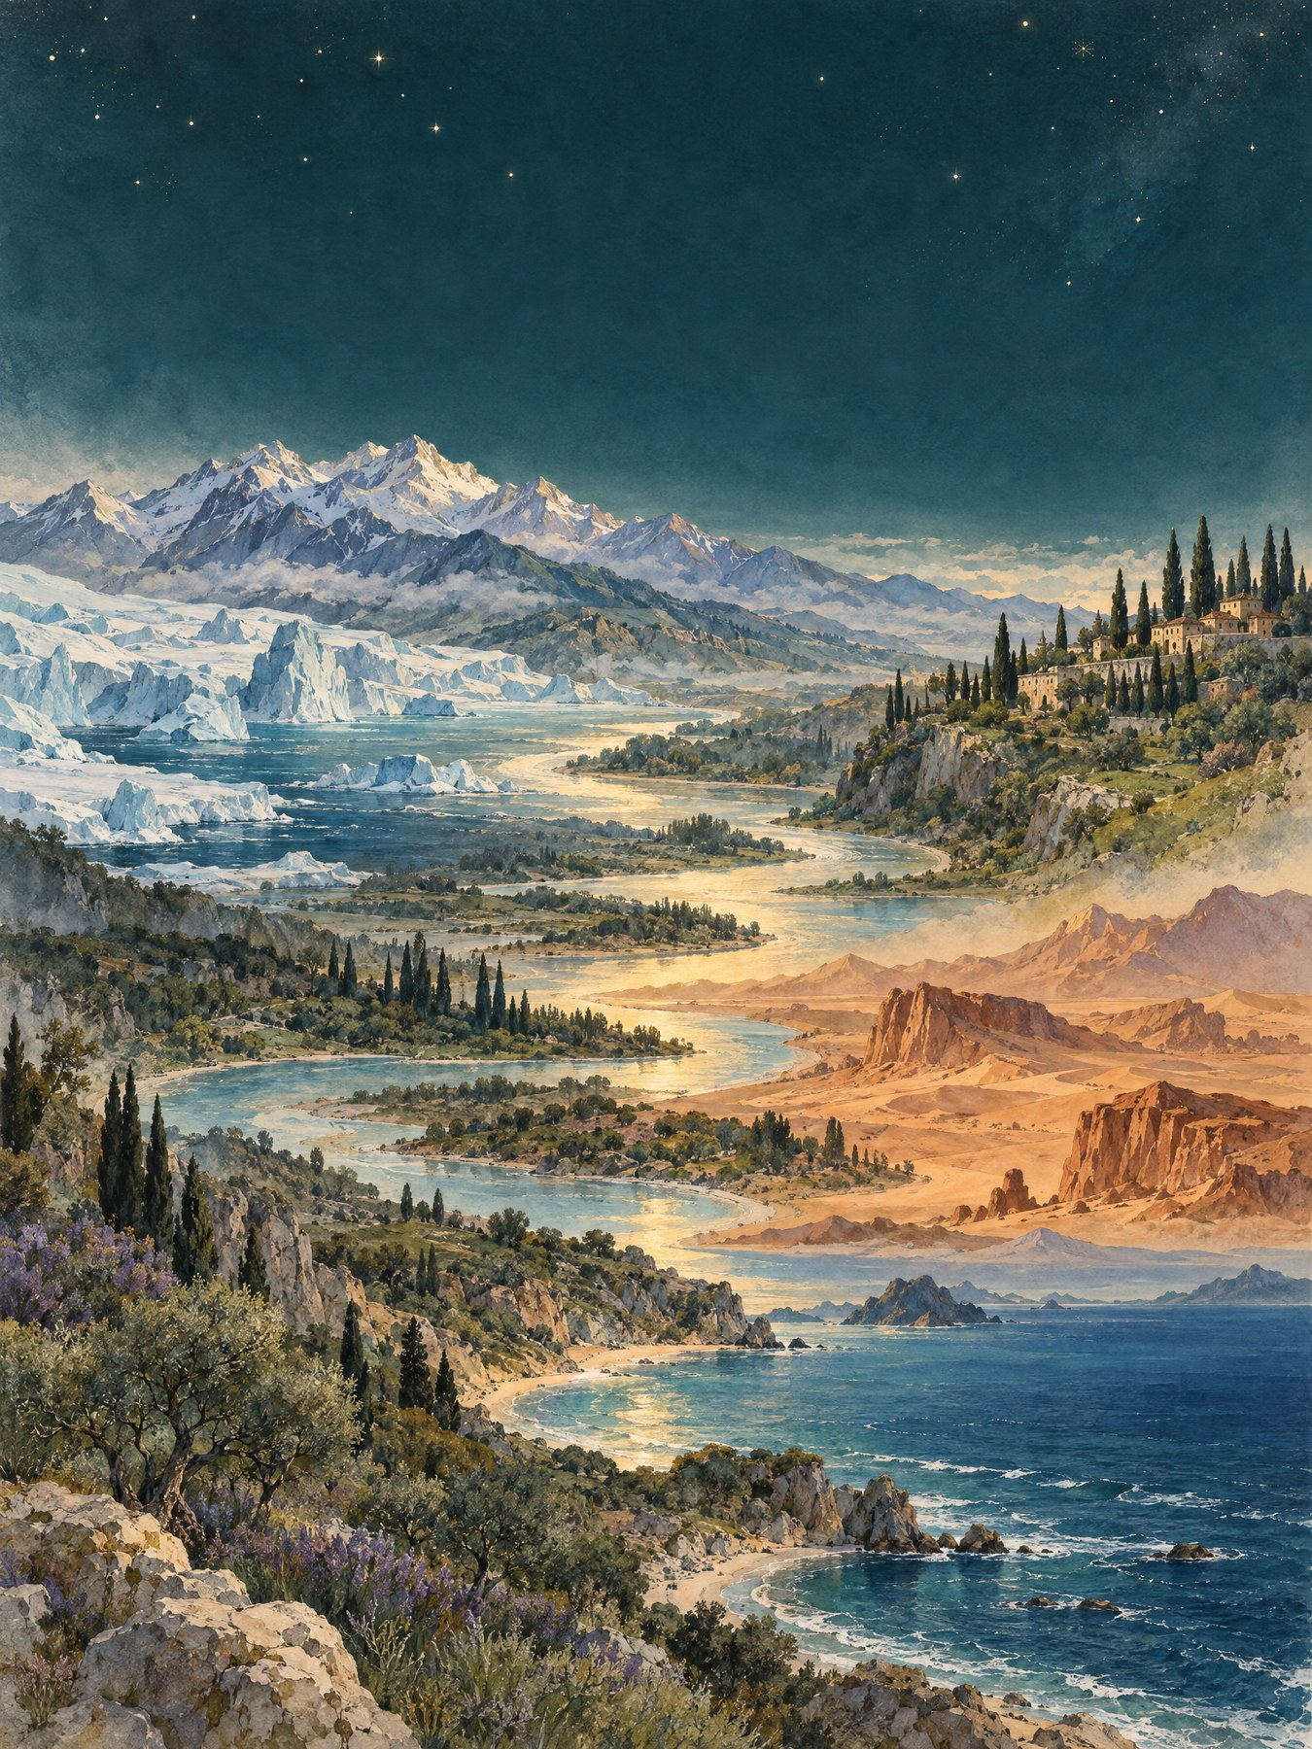
HARVYRÐ · Предания народов мира
Там, где начинается рассказ
Иллюстрированная антология · версия 0.1
Неопубликованный читательский черновик

Там, где начинается рассказ
Иллюстрированная антология · версия 0.1 · неопубликованный читательский черновик
На севере рассказ может начинаться у моря, которое на много месяцев становится дорогой. В горах — у камня, возле которого останавливается путник. На острове — с берега, за которым уже не видно другой земли. Но место действия ещё не делает истории похожими. У каждой есть собственный язык, своя память и люди, для которых она значит больше, чем занимательное чтение.
Эта книга приглашает послушать несколько таких историй, не превращая их в одну общую веру. Здесь рядом стоят мифы, героические сказания, легенды и сказки. Они не доказывают друг друга и не обязаны соглашаться. Соседство в оглавлении — приглашение к знакомству, а не утверждение общего происхождения.
В сборнике 28 самостоятельных пересказов. Это законченная первая подборка, но не энциклопедия всех народов и не полное собрание какой-либо традиции. Север, Кавказ, Европа, древние цивилизации, обе Америки, Африка, Азия и островной Тихий океан представлены отдельными историями. Границы разделов помогают путешествовать по книге: они не означают, что культуры укладываются в неподвижные географические ящики.

Как звучит чужая история
Перед каждым рассказом указано, к какой традиции относится выбранный вариант и каким путём он дошёл до читателя. Устное предание, записанное собирателем, — не то же самое, что древний письменный памятник. А старый перевод или запись иностранного путешественника не заменяют голоса самих носителей культуры. Там, где между ними и нами есть такой посредник, он назван.
Все рассказы здесь — новые краткие литературные пересказы по указанным источникам. Это не переводы с языков оригинала, не дословные записи рассказчиков и не канонические тексты. В них сокращены эпизоды и упрощён синтаксис; новые реплики персонажам не приписываются. Замечание после рассказа возвращает нас к конкретной версии, чтобы приятное чтение не стирало её происхождение.
В устной традиции история живёт не только в сюжете: важны рассказчик, язык, слушатели и обстоятельства исполнения. Об этой связи напоминает Национальный музей американских индейцев Смитсоновского института. Печатная страница передаёт лишь часть такого опыта. Открытая публикация также не означает, что рассказ лишён священного значения или что любая его переработка одобрена сообществом. Эта подборка не заявляет такого одобрения и не описывает закрытые обряды.
Новые иллюстрации созданы для этой редакции с помощью генеративной модели. Это художественные пейзажи, а не этнографические документы, реконструкции ритуалов или образцы традиционного искусства. Они задают настроение раздела, но не изображают конкретный народ целиком.
Важное для читателя. В некоторых древних и устных сюжетах встречаются смерть, насилие, утрата и жестокое испытание. Изложение сдержанное, но это не специально адаптированная книга для маленьких детей.
Статус издания. Весь том предлагается к чтению и обсуждению. Отбор и формулировки пока не утверждены владельцем. Ничего не загружено в GitHub и не опубликовано.

Содержание
9 географических разделов · 28 историй

Северные народы
01. Медвежонок, ставший сыном (Гренландия)
02. Потто-Подние и стáлло
03. Как Ворон создал землю

Кавказ: отдельные голоса
04. Асамаз и Агунда
05. Тлепш и мстящий меч
06. Амирани и цепь
07. Ара Прекрасный и Шамирам

Европа
08. Дети Лира: лебеди над Ирландией
09. Бранвен, дочь Ллира: война через море
10. Сны Бальдра и голос пророчицы

Древние цивилизации
11. Гильгамеш и растение возвращающейся юности
12. Осирис, Исида и наследник трона
13. Деметра и Персефона: зерно под землёй
14. Джамшид и уход царской удачи

Северная и Центральная Америка
15. Ворон приносит свет
16. Люди из белой и жёлтой кукурузы

Южная Америка
17. Два змея и поднявшиеся холмы
18. Как Тупа населил пустую землю

Африка
19. Анансе собирает рассеянную мудрость
20. Обатала создаёт землю
21. Богомол и притворный хартеебист

Азия
22. Ночжа и дракон Восточного моря
23. Урасима Таро и дворец под водой
24. Савитри и дорога смерти
25. Как Массанг нашёл спутников

Океания и островные культуры
26. Мауи вытаскивает остров из моря
27. Камапуаа и Пеле
28. Лоси приносит растения с небес

Северные народы
HARVYRÐ · ПРЕДАНИЯ НАРОДОВ МИРА

Художественный пейзаж

01 Медвежонок, ставший сыном (Гренландия)
02 Потто-Подние и стáлло
03 Как Ворон создал землю

Северные народы

01 · Медвежонок, ставший сыном (Гренландия)
Традиция: инуиты Гренландии; в сборнике Кнуда Расмуссена рассказ записан среди гренландских сказаний.
Передача: устная, записанная Кнудом Расмуссеном от рассказчиков; опубликована в английском переводе W. W. Worster.
Форма здесь: краткий авторский литературный пересказ, не перевод.

У самого берега жила старуха, которой охотники отдавали часть добычи. Однажды жена убившего медведя спросила, не хочет ли старуха взять медвежонка. Детёныш был замёрзшим, но на сушильной раме оттаял. Старуха согрела его, стала кормить топлёным медвежьим жиром и шкварками и разговаривать с ним как с человеком. Медвежонок быстро рос; дети играли с ним, а старуха всякий раз напоминала втягивать когти. Когда он стал слишком силён для игр, охотники взяли его с собой.
По дороге они учили его держаться с подветренной стороны. Однажды медведя чуть не убили северные охотники. Вернувшись, люди попросили старуху сделать ему знак, чтобы его узнавали. Она сплела ему широкий воротник из сухожилий. После этого медведь стал удачливым охотником на тюленей и не оставался дома даже в худую погоду. Но он всё чаще уходил далеко и тосковал по своим сородичам. Старуха сказала, что ему пора к ним, и медведь, опустив морду к полу, заплакал.
В ясное утро она отпустила его. На прощание старуха тайком смазала ему бок маслом и сажей. Медведь ушёл, а люди долго оплакивали его. Говорят, на севере иногда появляется огромный медведь с чёрным пятном на боку — следом той материнской руки.
О варианте: В пересказе оставлен только рассказ The Woman Who Had a Bear As a Foster-Son; эпизод об ожившем сыне охотницы к нему не относится.
Источник: Eskimo Folk-Tales

Северные народы

02 · Потто-Подние и стáлло
Традиция: саамы Лапландии; вариант Потто-Подние в пересказе, обсуждаемом на саамском образовательном ресурсе.
Передача: устная, записанная в письменных сборниках; страница ссылается на Johan Turi и Leonne de Cambrey.
Форма здесь: краткий авторский литературный пересказ, не перевод.

Потто-Подние встретил стáлло — огромного и опасного противника. Великан полагался на силу и считал, что маленький противник не сможет ему противостоять. Но Потто-Подние дождался удобного мгновения и обратил оружие стáлло против него самого: его же мечом он отсёк великану голову. Затем Потто-Подние отнёс голову к сейди, священному месту саамов. На этом схватка заканчивается: победа достаётся не тому, кто сильнее, а тому, кто сумел воспользоваться слабостью врага.
О варианте: Сохранён конкретный эпизод из Lapland Legends (1926), без соседних объяснений о водах, камнях и морали.
Источник: The Stallo

Северные народы

03 · Как Ворон создал землю
Традиция: приморские чукчи (район Мариинского поста); версия, рассказанная Аэттинкэу в 1900 году.
Передача: устная, записанная Вальдемаром Богорáсом; опубликована в английском переводе в сборнике Chukchee Tales.
Форма здесь: краткий авторский литературный пересказ, не перевод.

Сначала Ворон и его жена жили на крошечном клочке земли. Жена попросила создать просторный мир, и Ворон отправился за советом к месту, где сходятся небо и земля. Там из пыли возник человек. Ворон начал творить: всё, что падало из него в воду, становилось сушей. Так появились материки и острова, затем озёра, реки, горы и холмы.
Чтобы людям было чем питаться, Ворон бросил в воду щепки от разных деревьев. Они превратились в моржей, тюленей, китов, рыб, крабов и червей, а также в оленей, лисиц, медведей и другую дичь. Люди разошлись, построили жилища и начали добывать пищу. Но все они были мужчинами. Тогда с неба спустилась маленькая Женщина-Паук; её живот вырос, и она родила четырёх дочерей. С ними человеческий род получил возможность продолжиться.
О варианте: Это первая версия «Рассказа о Вороне»; другие версии Богорáса в пересказ не включены.
Источник: Raven Tale — Chukchee Mythology

Кавказ: отдельные голоса
HARVYRÐ · ПРЕДАНИЯ НАРОДОВ МИРА
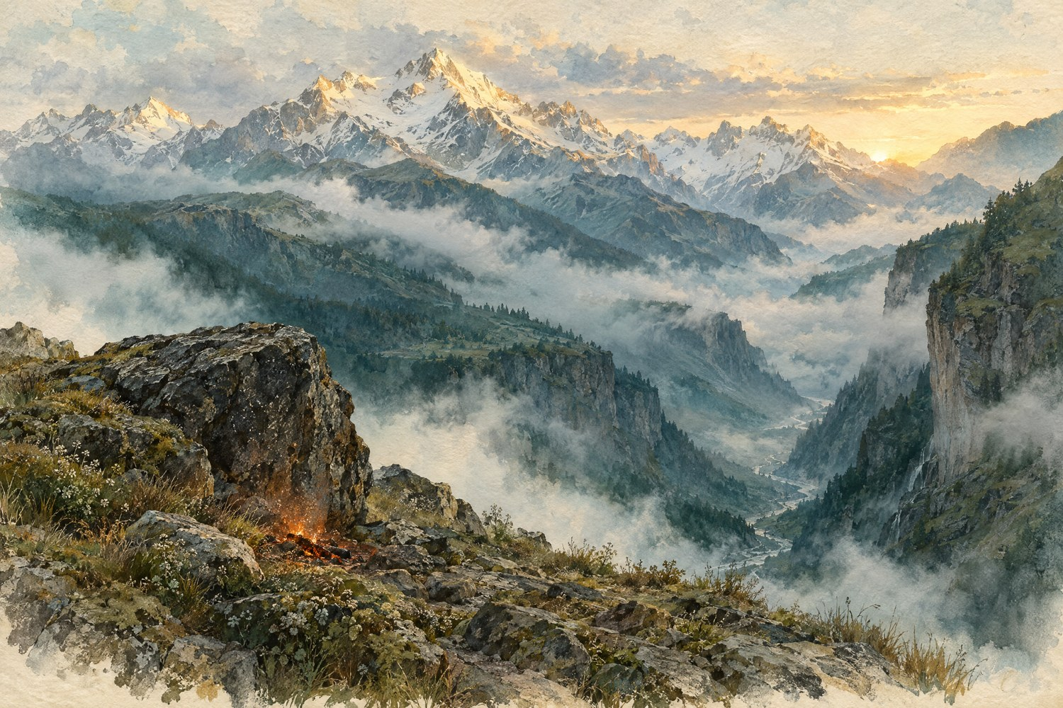
Художественный пейзаж

04 Асамаз и Агунда
05 Тлепш и мстящий меч
06 Амирани и цепь
07 Ара Прекрасный и Шамирам

Кавказ: отдельные голоса

04 · Асамаз и Агунда
Традиция: осетины; нартский рассказ о певце и музыканте Асамазе и Агунде.
Передача: устная, записанная в осетинских вариантах; опубликована в английском переводе в собрании Tales of the Narts: Ancient Myths and Legends of the Ossetians.
Форма здесь: краткий авторский литературный пересказ, не перевод.

Асамаз хотел добиться любви Агунды, но его главным даром была музыка. Он заиграл на своей флейте, и песня вышла за пределы человеческого двора. От её звучания начали таять вечные льды, реки вышли из берегов, на склонах появилась трава, зацвели луга, проснулись медведи и над цветами зашумели пчёлы. Музыка принесла в мир весну.
Агунда услышала эту песню и ответила Асамазу. Так певец добился её руки не оружием и не богатством, а силой мелодии. Рассказ завершается их браком: песня, разбудившая природу, становится свадебной песней.
О варианте: Авторское сжатие одного законченного мотива, который в источнике назван «Песней Асамаза» и представлен в нескольких вариантах; биографию героя и другие эпизоды не добавляю.
Источник: Tales of the Narts: Ancient Myths and Legends of the Ossetians

Кавказ: отдельные голоса

05 · Тлепш и мстящий меч
Традиция: адыги (черкесы); западночеркесский нартский сюжет о кузнеце Тлепше.
Передача: устная, записанная на хатыкуэйском западночеркесском; опубликована в переводе Джона Коларуссо.
Форма здесь: краткий авторский литературный пересказ, не перевод.

Бородатый Ямина убил сына Тлепша. Сам Тлепш был уже стар и не мог отомстить силой, поэтому выковал меч, способный двигаться сам и разрубать всё на своём пути. Он спрятал оружие в сундук и послал к Ямине надёжного человека с подарком. Тлепш велел сказать только одно: сундук следует открыть в тёмной комнате наедине.
Когда наступил вечер, Ямина заперся и поднял крышку. Меч сам поднялся со дна сундука и рассёк убийцу. Так старый кузнец завершил месть, поручив её не своей руке, а оружию, которому придал собственную волю.
О варианте: Это отдельная история из корпуса Nart Sagas from the Caucasus; приведённый источник указывает запись на хатыкуэйском западночеркесском.
Источник: Nart Sagas: Ancient Myths and Legends of the Circassians and Abkhazians

Кавказ: отдельные голоса

06 · Амирани и цепь
Традиция: грузины; один эпизод грузинского эпоса об Амирани.
Передача: устная, записанная в региональных вариантах; изложение опубликовано Georgian Folklore.
Форма здесь: краткий авторский литературный пересказ, не перевод.

Амирани вызвал на поединок самого Творца. За эту дерзость его приковали цепью. Пёс Гошиа стал лизать металл и почти стёр его, так что освобождение казалось близким. Но цепь каждый раз восстанавливалась. Амирани сердился, бил кулаком по птице и вдавливал кол в землю — и тем самым лишь возвращал наказание.
Герой остался прикованным. Освобождение не наступает: цепь выдерживает и надежду, и ярость того, кто пытается её разрушить.
О варианте: Авторское сжатие только эпизода о вызове Творцу и цепи; сванское рождение, пшавские драконы, Амбри-Араб и другие варианты исключены.
Источник: Amirani — the hero of the Georgian folk epic

Кавказ: отдельные голоса

07 · Ара Прекрасный и Шамирам
Традиция: армяне; легенда об армянском царе Аре и ассирийской царице Шамирам.
Передача: легендарный сюжет, письменно пересказанный Луисом Бёттигером в книге Armenian Legends and Festivals (1920); современная публикация сохраняет этот общественный доменный текст.
Форма здесь: краткий авторский литературный пересказ, не перевод.

Шамирам много лет слышала о красоте Ары, царя Армении. Она послала к нему гонцов с дарами и обещаниями, но Ара отказался. Тогда царица повела войско к Армении и приказала по возможности сохранить ему жизнь. В битве Ара погиб.
Шамирам велела тайно перенести его тело в замок и объявила народу, будто боги зализали ему раны и вернули царя. Она пыталась оживить Ару чарами, но тело начало разлагаться. Тогда его спрятали в глубокой яме, а вместо погибшего нарядили другого человека. Войско прекратило войну, поверив в чудо. Двенадцатилетнего сына Ары царица поставила правителем Армении и назвала его Арой в память о погибшем.
О варианте: Публикация TOTA воспроизводит отрывок из книги Бёттигера и отдельно предупреждает об устаревших взглядах исторического текста.
Источник: The Legend of Ara and Semiramis

Европа
HARVYRÐ · ПРЕДАНИЯ НАРОДОВ МИРА
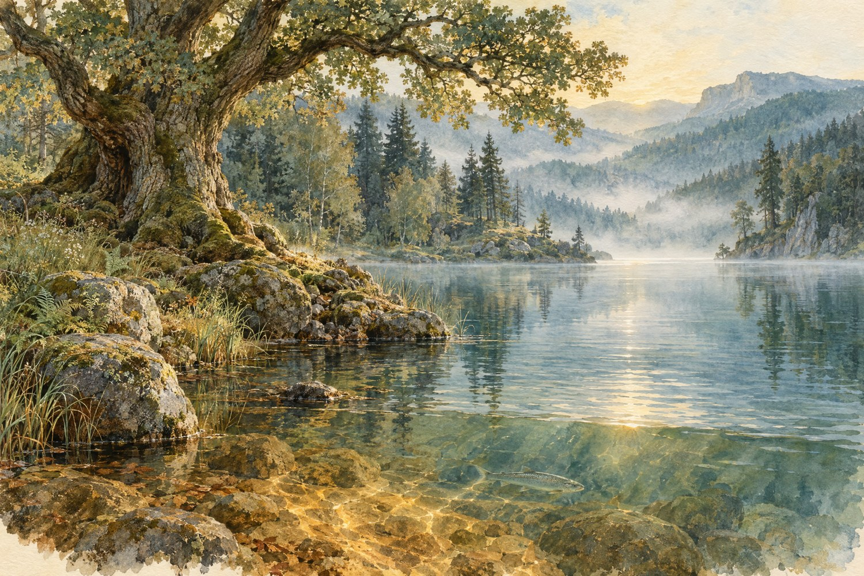
Художественный пейзаж

08 Дети Лира: лебеди над Ирландией
09 Бранвен, дочь Ллира: война через море
10 Сны Бальдра и голос пророчицы

Европа

08 · Дети Лира: лебеди над Ирландией
Традиция: ирландская мифологическая легенда, связанная с племенами богини Дану и местами Лох-Дерг, проливом Мойл и Инишглори.
Передача: письменная запись на ирландском в средневековых рукописях (среди них MS Egerton 164 Британской библиотеки и рукописи Королевской ирландской академии); сюжет, вероятно, складывался в устной среде.
Форма здесь: краткий авторский литературный пересказ ирландской легенды, не перевод.

У Лира было четверо детей: Фионнуала, Аод и близнецы Фиахра и Конн. Их мать умерла, и Лир женился на Аойфе, дочери царя Бодба Дерга. Поначалу мачеха радовалась детям, но затем ревность стала сильнее родства: любовь Лира и Бодба к детям казалась ей отнятым счастьем.
Аойфа повезла детей к озеру Лох-Дерг. Она не смогла поднять на них меч, зато произнесла заклятие и превратила четверых в белых лебедей. Фионнуала добилась только одного снисхождения: детям оставили человеческую речь. Сроки заклятия разделились на триста лет у озера, триста — в проливе Мойл и ещё триста — у западного берега Инишглори.
Лир нашёл лебедей по их человеческой песне. Пока менялись царства и народы, братья и сестра переносили холод, бурю и разлуку. Однажды стая из племени Дану разыскала их; весть о живых родных стала редким утешением. На последнем берегу лебеди услышали колокол христианского монаха Мокхаомога. Фионнуала поняла: древний срок окончен.
Когда правитель захотел схватить птиц, перья спали с них. На берегу остались иссохшие старики — три брата и сестра. Они приняли крещение и вскоре умерли, а монах похоронил их вместе. Так долгая песня закончилась возвращением не в прежний облик, а в покой. Их история сохранила след смены эпох: рядом с именами древнего племени звучит колокол новой веры, а человеческий голос переживает и воду, и время. Поэтому лебединая песня становится памятью семьи, которую не смогли разделить ни заклятие, ни столетия.
О варианте: Это позднехристианская ирландская легенда: волшебное превращение соединено с мотивом освобождения через христианство. Версии и названия рукописей различаются.
Источник: Children of Lir

Европа

09 · Бранвен, дочь Ллира: война через море
Традиция: средневековая валлийская мифологическая повесть, вторая ветвь «Мабиноги», с действиями в Уэльсе и Ирландии.
Передача: письменная, в средневаллийском; сохранилась в «Белой книге Риддерха» и «Красной книге Хергеста» (рукописи XIV века), вероятно после более раннего устного бытования.
Форма здесь: краткий авторский литературный пересказ валлийской легенды, не перевод.

Ирландский король Матолвх приплыл к Брану Благословенному, верховному королю Острова Могучих, и попросил руки его сестры Бранвен. Брак должен был связать два острова. Но Эвнисиен, сводный брат Брана, обиделся, что его не спросили, и изуродовал коней гостя. Чтобы загладить оскорбление, Бран подарил Матолвху котёл, возвращавший мёртвых к жизни.
В Ирландии Бранвен родила сына Гверна, но старое оскорбление не забылось. Её отослали на кухню, унижали и били. Тогда она приручила скворца и отправила его через море. Птица донесла весть Брану, и тот привёл войско из Уэльса.
Ирландцы предложили мир и построили огромный дом. В мешках, будто бы наполненных мукой, они спрятали воинов. Эвнисиен ощупал мешки и раздавил головы скрывавшихся людей. На пиру он снова вспыхнул: схватил маленького Гверна и бросил его в огонь. Бранвен закричала, и началась битва.
Ирландцы оживляли павших котлом. Эвнисиен спрятался среди тел, забрался внутрь котла и разорвал его изнутри, погибнув вместе с чудом. В живых остались лишь семь валлийцев. Смертельно раненный Бран приказал отрубить ему голову и возвращаться с ней домой. Бранвен умерла от горя.
Семь лет голова Брана говорила с оставшимися в Харлехе; затем восемьдесят лет они прожили на острове Гуалес, не чувствуя времени. Когда дверь открылась, скорбь вернулась. Голову похоронили лицом к Франции — как охрану острова. Победа здесь не похожа на торжество: союз распался, королевские дома опустели, а чудо только дольше удержало память о погибшем правителе.
О варианте: Это легенда, а не хроника; текст неизвестного автора связывает семейную обиду, островную войну и чудесный котёл. Сюжет имеет несколько толкований и рукописных слоёв.
Источник: Branwen ferch Llŷr; The Mabinogion

Европа

10 · Сны Бальдра и голос пророчицы
Традиция: древнескандинавская мифологическая песнь «Baldrs draumar» («Сны Бальдра»), записанная в исландской рукописной традиции.
Передача: письменная — поэтическая «Старшая Эдда»; современное открытое издание с древнескандинавским текстом и переводом опирается на рукописную традицию.
Форма здесь: краткий авторский литературный пересказ мифа, не перевод.

Бальдр, сын Одина, начал видеть дурные сны. Боги собрались и стали решать, почему светлый бог тревожится во сне. Один не стал ждать ответа. Он оседлал восьминогого Слейпнира и спустился в Нифльхель — страну мёртвых.
У входа его встретила собака с окровавленной грудью. Один проехал мимо и достиг высокого чертога Хель. На востоке, у могилы провидицы, он произнёс заклинание для мёртвых. Из снега, дождя и долгого безмолвия поднялась женщина, недовольная тем, что её потревожили.
Один назвался Вегтамом, сыном Вальтама, и спросил, для кого в чертоге расставлены скамьи, украшенные кольцами, и приготовлен мёд. Провидица ответила: для Бальдра. Тогда он стал спрашивать дальше — кто погубит сына Одина и кто отомстит за него.
Провидица назвала Хёда, слепого брата Бальдра, убийцей. Мстителем станет Вали, сын Одина: едва родившись, он обрушит кару на виновного, не успев умыться или расчесать волосы. Один задал ещё один загадочный вопрос — о плачущих девах, — и этим выдал себя. Провидица поняла, что перед ней не странник, а старый бог.
Она не назвала последнего ответа и напомнила о будущем: Локи освободится от уз, и наступит гибель богов. Один уехал с предсказанием, которое не отменяло беду. В этой песне смерть ещё не рассказана подробно, но уже слышна в пустом зале, приготовленном для Бальдра. Пророчество не спорит с судьбой и не обещает спасения; оно лишь позволяет Одину увидеть цепь событий раньше остальных богов. Встреча заканчивается не утешением, а знанием: отныне тревога богов получает имя, срок и направление.
О варианте: Песнь — мифологическое пророческое повествование; подробности о Хёде, омеле и погребении Бальдра относятся к другим эддическим версиям. Здесь сохранён объём именно «Снов Бальдра».
Источник: Baldr’s Dreams — The Poetic Edda

Древние цивилизации
HARVYRÐ · ПРЕДАНИЯ НАРОДОВ МИРА
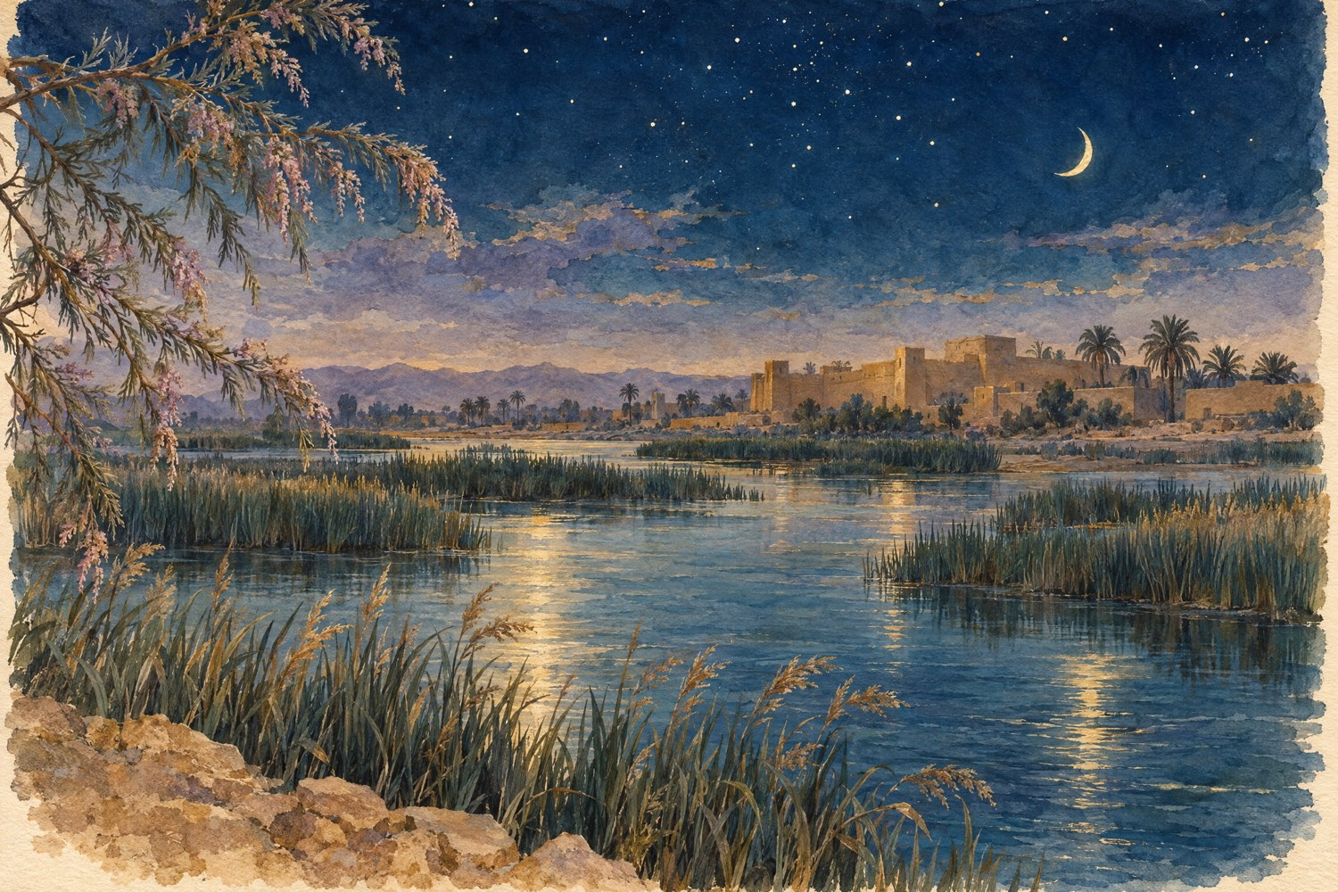
Художественный пейзаж

11 Гильгамеш и растение возвращающейся юности
12 Осирис, Исида и наследник трона
13 Деметра и Персефона: зерно под землёй
14 Джамшид и уход царской удачи

Древние цивилизации

11 · Гильгамеш и растение возвращающейся юности
Традиция: месопотамский аккадский героический эпос об Уруке, с шумерскими предшественниками.
Передача: письменная клинописная; полный аккадский вариант собран по двенадцати неполным табличкам из библиотеки Ашшурбанипала в Ниневии, дополненным фрагментами.
Форма здесь: краткий авторский литературный пересказ эпизодов эпоса, не перевод.

Гильгамеш, царь Урука, был могуч, но правил жёстко. По решению богов появился Энкиду — дикий человек, живший среди зверей. Встретившись, они вступили в испытание сил, а затем стали друзьями. Вместе они отправились в кедровый лес и сразились с его стражем Хумбабой.
Позже богиня Иштар предложила Гильгамешу брак, но царь отверг её. В ответ она послала небесного быка, чтобы тот разрушил город. Гильгамеш и Энкиду убили чудовище. За это боги решили, что Энкиду должен умереть.
Болезнь отняла у друга силы. Энкиду увидел во сне дом праха, где мёртвые сидят во тьме, и вскоре умер. Гильгамеш оплакал его и впервые ясно увидел собственную участь. Он оставил Урук и отправился искать Утнапишти — человека, пережившего великий потоп и получившего тайну жизни.
Дорога привела царя к далёкому берегу. Утнапишти рассказал ему о потопе и показал растение, возвращающее молодость. Гильгамеш достал его из глубины и решил принести в Урук, чтобы испытать его на стариках.
Но на обратном пути растение досталось змее. Вернуть его Гильгамеш уже не смог. Он возвратился к городским стенам без бессмертия — зато увидел то, что мог пережить человека: мощные стены Урука, труд рук и память о совершённых делах. Этот эпизод завершается не победой над смертью, а возвращением к человеческой мере. Друг не возвращается, растение исчезает, но возвращение к Уруку превращает личную утрату в размышление о городе, труде и следе, который оставляет смертный царь.
О варианте: Это эпос, реконструированный из разных языковых и временных слоёв; пробелы табличек неизбежно влияют на последовательность и детали пересказа.
Источник: Epic of Gilgamesh

Древние цивилизации

12 · Осирис, Исида и наследник трона
Традиция: древнеегипетский миф о царе Осирисе, Исиде, Сете и Горе; египетская долина Нила.
Передача: письменная, в религиозных текстах разных эпох — от Текстов пирамид до Текстов саркофагов и «Книг мёртвых»; наиболее полное античное изложение дал Плутарх в трактате «Об Исиде и Осирисе».
Форма здесь: краткий авторский литературный пересказ египетского мифа, не перевод.

Осирис был первым фараоном и правил Египтом вместе с Исидой. При них сохранялся маат — порядок и справедливость. Но их брат Сет, связанный с хаосом, замыслил против Осириса. Он убил его, расчленил тело и разбросал части по разным областям страны.
Исида не согласилась отдать мужа забвению. Вместе с сестрой Нефтидой она искала останки по номам Египта. Когда части были собраны, к ним присоединились Тот, хранитель тайного знания, и Анубис, покровитель погребального дела. С помощью искусства мумификации и магии тело Осириса вновь стало целым.
Осирис ненадолго вернулся к земной жизни. Исида зачала от него сына Гора, но сам Осирис уже не мог остаться среди живых. Он отправился в Дуат и стал владыкой умерших — царём в ином царстве.
Гор вырос и предъявил право на египетский престол. Ему пришлось выступить против Сета, узурпатора и силы разрушения. Сюжет не обещает, что смерть будет отменена: Осирис не возвращается к прежнему царствованию. Но его восстановленное тело и новый статус показывают другое — смерть может стать переходом, а справедливое наследие продолжает действовать через сына.
Так в одной семейной истории соединились царская власть, погребальный ритуал и устройство мира. Осирис представляет маат, Гор — законного наследника, Сет — исфет, беспорядок. Их конфликт повторяется всякий раз, когда Египет мысленно возвращает порядок после разрушения. Поэтому смерть Осириса не становится окончательной победой Сета: восстановление тела и продолжение царской линии делают память формой сопротивления хаосу. В египетском образе власть проходит через смерть, но не исчезает: её продолжает наследник, который должен вернуть стране правильный порядок.
О варианте: Ранние египетские тексты дают разрозненные элементы; цельное повествование у Плутарха уже прошло через греко-римское посредничество. Это миф, а не единая «священная книга».
Источник: The Tale of Osiris and Isis — Garstang Museum

Древние цивилизации

13 · Деметра и Персефона: зерно под землёй
Традиция: древнегреческий миф, связанный с Элевсином и культом Деметры; известен по «Гомерову гимну к Деметре».
Передача: письменная архаическая эпическая песнь; открытый текст Гарвардского центра эллинистических исследований публикует перевод и комментарии к гимну, который сохранился в одном средневековом списке с лакунами.
Форма здесь: краткий авторский литературный пересказ греческого мифа, не перевод.

Персефона, дочь Деметры, собирала цветы на лугу. Нарцисс, выросший как ловушка, привлёк её к земле. Внезапно разверзлась почва, и Аид на колеснице унёс девушку в подземное царство. Её крик услышала мать, но не узнала, кто забрал дочь.
Деметра стала искать Персефону, обходя землю с факелами. В Элевсине она скрыла божественный облик и пришла во дворец как кормилица. Царица Метанира доверила ей младенца Демофонта. Деметра хотела сделать ребёнка бессмертным и ночью закаляла его в огне, но мать увидела это и испугалась. Замысел был нарушен.
Оставшись без дочери, Деметра перестала давать земле плодородие. Зерно не всходило, люди голодали, а богам стало некому приносить жертвы. Зевс послал Гермеса к Аиду. Тот согласился отпустить Персефону, однако девушка уже съела зёрна граната.
Поэтому ей нельзя было навсегда остаться наверху. Было установлено: часть года Персефона проводит с матерью, а часть — в царстве мёртвых. После соглашения о возвращении дочери Деметра вновь дала земле плодородие.
Так рассказ связывает утрату и возвращение дочери с исчезновением и возобновлением плодородия. Он рассказывает о границе, которую нельзя стереть: дочь возвращается, но не прежней девочкой, а той, кто знает обе стороны мира. Элевсин получает от Деметры тайные установления, однако сама песнь оставляет их за пределами рассказа. Граница между открытым повествованием и тайным знанием здесь намеренна: слушателю показывают причину перемен, но не раскрывают содержание посвящения. Тем самым гимн оставляет рядом два уровня: понятную каждому историю исчезновения урожая и скрытый ритуальный смысл, который принадлежит посвящённым и не превращён в обычную сказку.
О варианте: «Гомеров гимн» — мифологическая песнь, а не глава «Илиады» или «Одиссеи». Текст повреждён; число месяцев и некоторые детали в комментариях сопоставлены с другими традициями.
Источник: Homeric Hymn to Demeter — Harvard CHS

Древние цивилизации

14 · Джамшид и уход царской удачи
Традиция: иранская мифологическая традиция об Йиме/Джамшиде; древнеиранские авестийские и среднеперсидские тексты, позднее — персидский эпос «Шахнаме».
Передача: письменная в разных слоях: авестийский «Яшт 19», среднеперсидские сочинения и постсасанидские историко-эпические тексты; современная реконструкция опирается на сопоставление этих версий.
Форма здесь: краткий авторский литературный пересказ иранской легенды, не перевод.

Йима был царём, которому поручили хранить жизнь мира. Земля стала тесной: люди, стада и растения умножались, и Йима трижды расширял её, чтобы всем хватило места. В позднейших иранских преданиях память об этом царе соединилась с рассказами о великих ремёслах, порядке и долгом золотом правлении.
Но царская удача — фарр — не принадлежала человеку навечно. В авестийской традиции уход удачи связан с неправдой Йимы; последующие тексты по-разному объясняют его проступок. Где-то он отказывается принять религиозное учение, где-то под влиянием злого духа объявляет себя создателем мира. В «Шахнаме» Джамшид, возгордившись, созывает знать и требует славить его как творца.
Слова становятся границей. Пока Джамшид помнит о служении миру, его царствование выглядит упорядоченным; когда он приписывает себе всё созданное, фарр покидает его. Царь теряет власть, скрывается в горах и пустынях, а затем его настигает Заххак. В некоторых среднеперсидских версиях после смерти Джам получает особое место среди душ, где уравновешены добро и зло; это показывает, что традиция не сводит его к одному образу злодея.
История Джамшида — легенда о царе и одновременно миф о легитимности власти. Она не говорит, что величие бесполезно: расширенная земля, порядок и забота о людях остаются в памяти. Но власть, объявившая себя источником мира, рушится в тот миг, когда забывает о мере. Память о нём потому двойственна: Джамшид остаётся и устроителем человеческого мира, и примером того, как дар царствования превращается в опасную самоуверенность.
О варианте: Имя Йима в Авесте и Джамшид в персидской эпике относятся к связанным, но не одинаковым образам. Даты, длительность царствования и причина падения расходятся по текстам.
Источник: JAMŠID i. Myth of Jamšid — Encyclopaedia Iranica

Северная и Центральная Америка
HARVYRÐ · ПРЕДАНИЯ НАРОДОВ МИРА
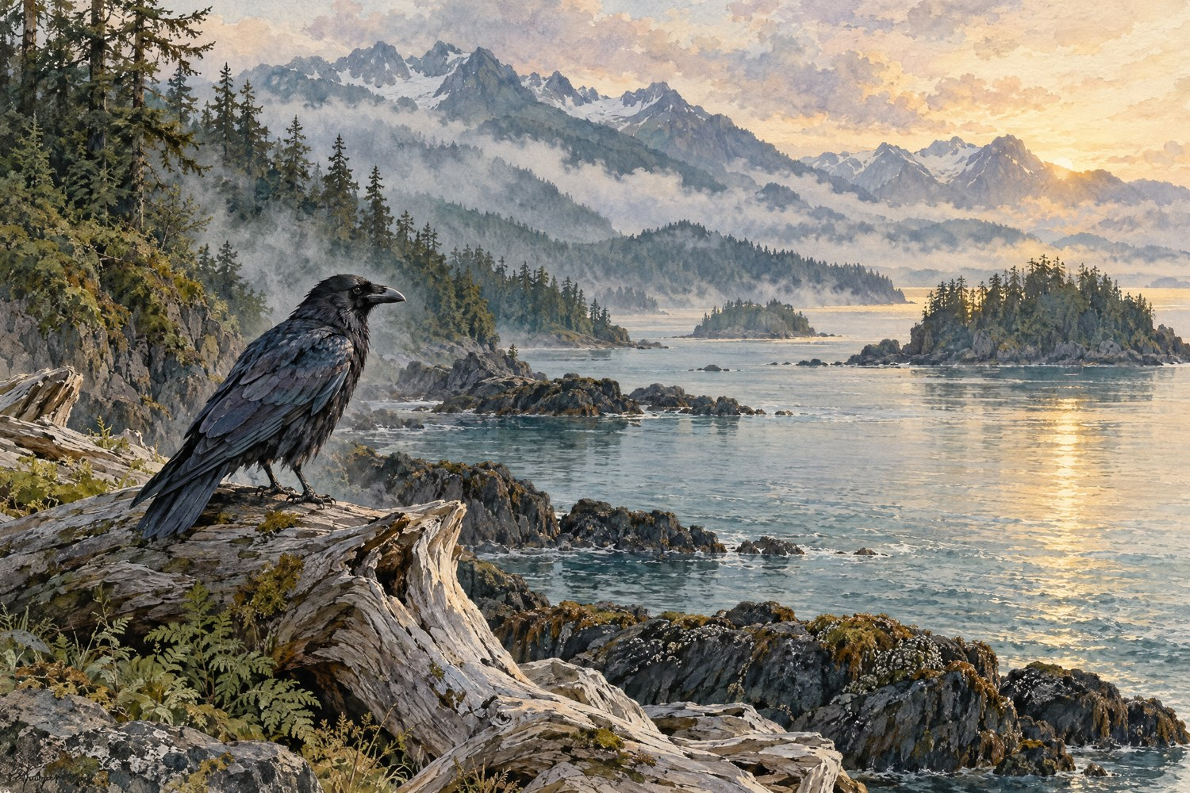
Художественный пейзаж

15 Ворон приносит свет
16 Люди из белой и жёлтой кукурузы

Северная и Центральная Америка

15 · Ворон приносит свет
Традиция: тлинкиты, юго-восточная Аляска; мотив также известен у соседних народов Северо-Западного побережья, но здесь не обобщается на всех коренных жителей Америки.
Передача: устная традиция, записанная в образовательной радиопьесе Alaska State Museum, How Raven Stole the Light (сценарий Tom Lowenstein).
Форма здесь: краткий авторский литературный пересказ, не перевод.

В начале всё было темно: у богатого человека у верховьев реки Насс в доме были спрятаны три кожаных мешка — со звёздами, луной и дневным светом. Ворон решил добыть их для мира. Он превратился в маленькую сосновую иголку, упал в чашу дочери богатого человека, и она проглотила его. Через некоторое время она родила мальчика, не зная, кем он был.
Ребёнок непрерывно плакал и ползал к мешкам. Дед сначала не хотел уступать, но, когда дочь уснула, дал ему мешок со звёздами. Мальчик бросил его вверх — звёзды рассыпались по небу. Затем он добился мешка с луной и выпустил луну. Наконец дед отдал ему мешок с дневным светом.
Тогда мальчик снова стал Вороном, издал крик и вылетел с мешком через дымовое отверстие. Так звёзды, луна и свет оказались снаружи, а мир перестал быть темным.
О варианте: это конкретная версия Alaska State Museum; она не смешивается с пересказами о других владельцах света и не превращается в обобщённую «индейскую» историю.
Источник: How Raven Stole the Light — Alaska Native Knowledge Network / Alaska State Museum

Северная и Центральная Америка

16 · Люди из белой и жёлтой кукурузы
Традиция: киче-майя Гватемалы.
Передача: письменная запись устно устроенного повествования — рукопись Popol Wuj, переписанная на языке киче Франсиско Хименесом в колониальный период; описание Библиотеки Конгресса и Национального музея американских индейцев.
Форма здесь: краткий авторский литературный пересказ, не перевод.

Создатели хотели сделать людей, способных говорить и помнить. Животные не смогли отвечать им так, как требовалось. Тогда появились деревянные люди: они говорили и размножались, но не помнили создателей. Пришёл потоп; деревянные люди погибли, а в повествовании говорится, что уцелевшие стали обезьянами. В этой сцене против них выступают также предметы и животные, которым они причинили вред.
Позже создатели нашли белую и жёлтую кукурузу, размололи её и из неё сделали первых людей. Эти четыре человека видели и знали слишком много, поэтому Сердце Неба навело им туман на глаза и ограничило их взгляд. Затем для них были созданы женщины. Так в Popol Wuj повествуется о неудачных попытках создания и о возникновении людей из кукурузы.
О варианте: Popol Wuj — киче-майя повествование, не «Библия всех майя». Дошедшая запись прошла через латинскую письменность и доминиканского переписчика; современные музейные описания подчёркивают её колониальную историю и живое значение для киче.
Источник: Creation Story of the Maya — National Museum of the American Indian

Южная Америка
HARVYRÐ · ПРЕДАНИЯ НАРОДОВ МИРА
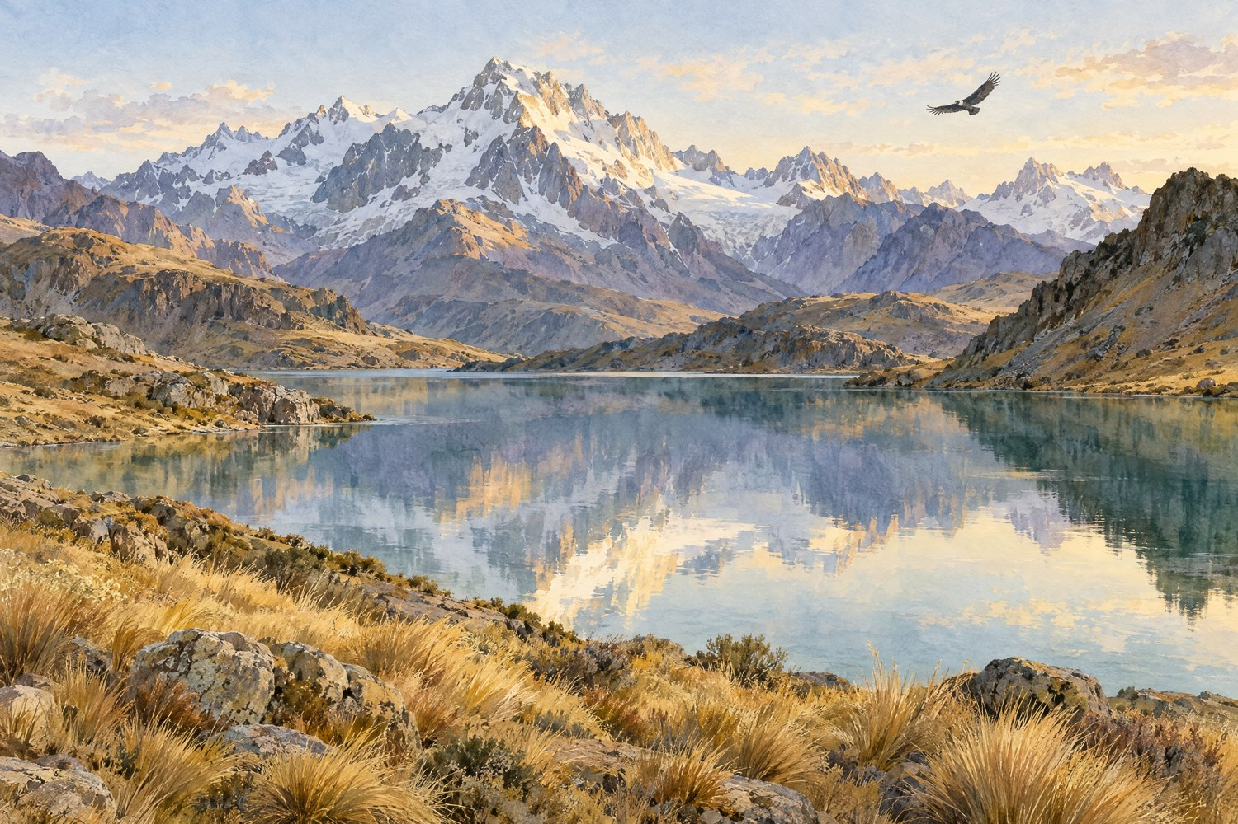
Художественный пейзаж

17 Два змея и поднявшиеся холмы
18 Как Тупа населил пустую землю

Южная Америка

17 · Два змея и поднявшиеся холмы
Традиция: мапуче, юг Чили; вариант о Каикай и Трентрен.
Передача: устная традиция, записанная и опубликованная Museo Chileno de Arte Precolombino в каталоге предмета.
Форма здесь: краткий авторский литературный пересказ, не перевод.

Каикай живёт в море, а Трентрен — на земле. Когда Каикай проснулся, он увидел неблагодарность людей за всё, что давало им море. В ярости он ударил хвостом по воде, и огромная волна затопила землю.
Испуганные люди пытались спастись. Трентрен приказал холмам подниматься, чтобы укрыть их от наводнения. Борьба двух могущественных существ продолжалась, пока оба не устали. После неё чилийский ландшафт остался таким, каким его знают теперь. Приливы и землетрясения, время от времени поражающие эту землю, в музейном описании названы проявлениями продолжающегося противостояния.
О варианте: музей называет Каикай морским, а Трентрен земным змеем и прямо отмечает, что это один из мапуче-вариантов; пересказ не добавляет мотивов о чувствах или морали змеев.
Источник: Caicai and Trentren — Museo Chileno de Arte Precolombino

Южная Америка

18 · Как Тупа населил пустую землю
Традиция: гуарани Парагвая; опубликованный парагвайский вариант.
Передача: устная традиция, записанная в открытом современном очерке Simon’s Paraguay; автор отдельно отмечает отсутствие у гуарани доколониальной письменной записи и влияние миссионерской фиксации.
Форма здесь: краткий авторский литературный пересказ, не перевод.

До первого берега всё было тишиной. В пространстве странствовали Тупа, творец и несущий солнце, и Араси, лунная спутница. Их дороги пересеклись, а затем они сошли на холм у Арегуа. Тупа создал воду: ручьи стали реками, реки — озёрами и морями. Он пустил по земле растения, затем создал животных.
Для людей Тупа смешал глину с соком мате, кровью ночной птицы, листьями и многоножкой. Из смеси он вылепил мужчину и женщину, оставил фигуры под солнцем и вдохнул в них жизнь. Мужчину назвал Рупаве, женщину — Сыпаве. Им было велено жить в мире и умножаться. Их сын Жапеуса, приносивший беспорядок, был превращён в краба, который ходит боком.
О варианте: источник — современная вторичная запись; сам автор предупреждает о неизбежных изменениях при миссионерской фиксации устной культуры. Поэтому это парагвайский вариант, не единая «мифология всех гуарани».
Источник: The Guarani Creation Myth — Simon’s Paraguay

Африка
HARVYRÐ · ПРЕДАНИЯ НАРОДОВ МИРА
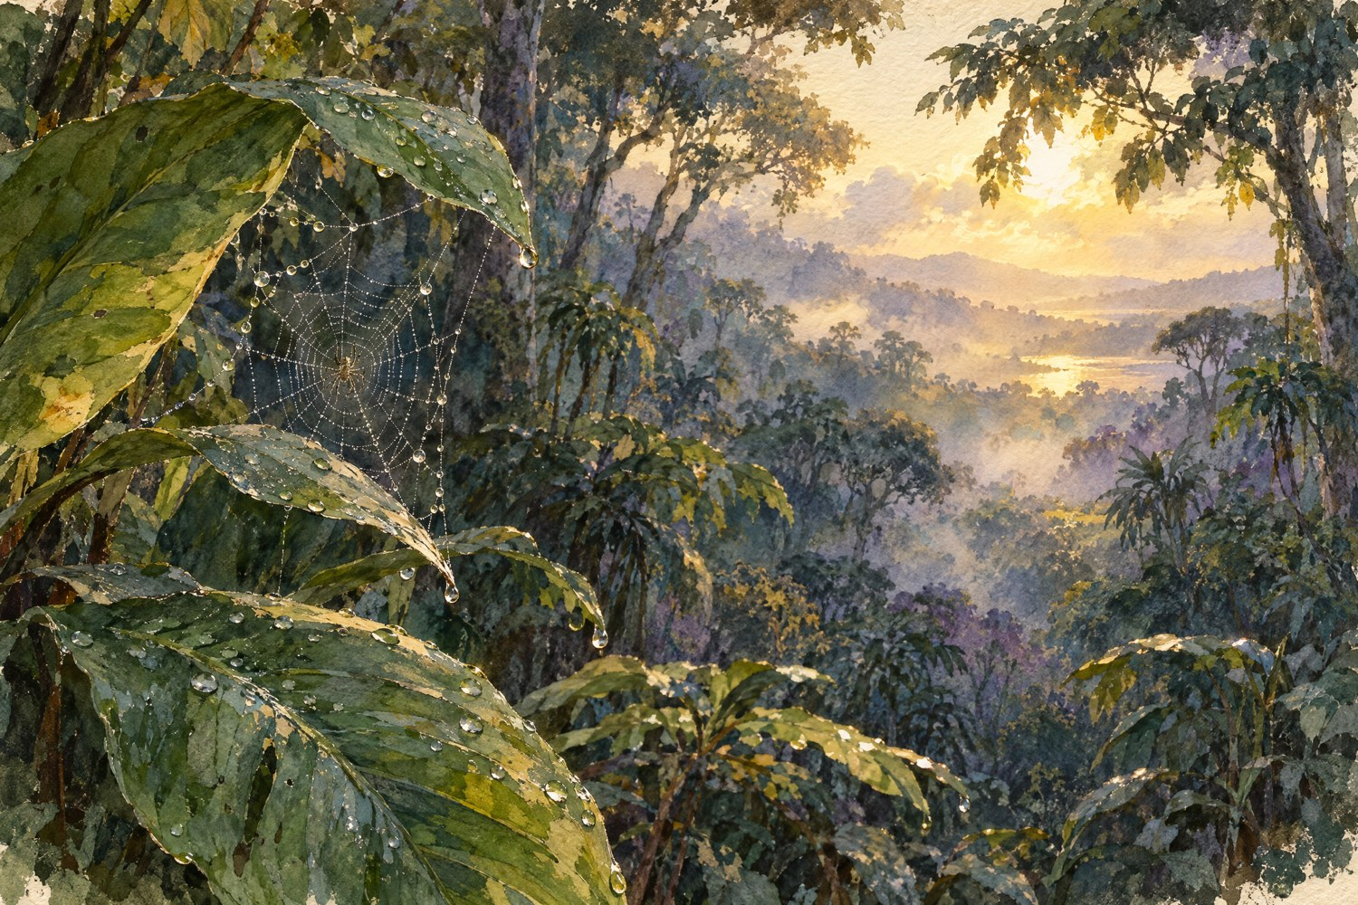
Художественный пейзаж

19 Анансе собирает рассеянную мудрость
20 Обатала создаёт землю
21 Богомол и притворный хартеебист

Африка

19 · Анансе собирает рассеянную мудрость
Традиция: акан, Западная Африка и африканская диаспора; герой Анансе.
Передача: устная сказочная традиция, современная музейная адаптация, созданная рассказчицей Mama D Ujuaje совместно с Natural History Museum и молодыми художниками.
Форма здесь: краткий авторский литературный пересказ, не перевод.

Анансе, наполовину человек и наполовину паук, был создан окружённым мудростью, но забыл, кто он такой, и потерял её. Принцип sankofa его аканской культуры — «пойти и забрать» — побуждает его обратиться к связям с природой и традиционными культурами. Как ищущий знания, он узнаёт многое у тех, кто жил до него: музейная версия говорит о человеческих старейшинах и древних деревьях, у которых есть чем поделиться.
Рассказ представлен через произведения лондонских школьников и рассказчицу Mama D Ujuaje. В нём Анансе выступает хранителем историй и ищет мудрость, которую легко потерять, если забыть, откуда она пришла.
О варианте: музей прямо указывает рассказчицу и современную художественную адаптацию; этот краткий пересказ не добавляет сцен или отдельных уроков, которых на странице нет.
Источник: Finding common sense with Ananse — Natural History Museum

Африка

20 · Обатала создаёт землю
Традиция: йоруба, Иле-Ифе и юго-запад Нигерии; вариант о создании земли Обаталой.
Передача: письменная открытая запись йорубского мифа в современном сборнике Gateway Africa.
Форма здесь: краткий авторский литературный пересказ, не перевод.

Вначале были только небо, вода и болота. Обатала попросил у Олоруна разрешения создать сушу и по совету Орунмилы взял золотую цепь, раковину улитки с песком, белую курицу, чёрную кошку и пальмовый орех. Спустившись с неба, он высыпал песок и выпустил курицу. Курица стала разбрасывать песок: большие скопления превратились в холмы, малые — в долины. Обатала спрыгнул на холм и назвал место Ифе.
Он посадил пальмовый орех; выросшее дерево уронило новые орехи, и пальмы стали распространяться. Обатала затем вылепил из глины человеческие фигуры. Выпив пальмового вина и вернувшись к работе, он сделал часть фигур несовершенными. Олорун вдохнул в созданные фигуры жизнь. На следующий день Обатала увидел результат, поклялся больше не пить и стал покровителем людей с телесными отличиями. Так в этой версии суша, Ифе и первые люди связаны с Обаталой.
О варианте: это именно открытая версия Gateway Africa об Обатале; она не смешивается с вариантом, где Одудува и другие боги создают землю из моря.
Источник: Yoruba Creation Myth — Gateway Africa

Африка

21 · Богомол и притворный хартеебист
Традиция: ǀхам (ǀXam), Южная Африка; персонаж Богомол в сборнике Specimens of Bushman Folklore.
Передача: устная традиция, записанная В. Х. Ай. Блик и Л. К. Ллойд в колониальный период; открытая электронная публикация старого сборника.
Форма здесь: краткий авторский литературный пересказ, не перевод.

Богомол лёг на землю и притворился мёртвым хартеебистом. Дети нашли его, разрезали «тушу» каменными ножами и стали уносить мясо. Когда одна девочка несла голову, голова заговорила и попросила снять ремень, закрывавший глаз. Она оглянулась и увидела, что голова моргает. Девочка отпустила её; тогда куски тела Богомола сами соединились.
Собравшись, он погнался за детьми, которые уже добежали до дома, а затем повернул назад и ушёл по руслу реки. Дети рассказали родителям, что мёртвый хартеебист говорил и ожил. Родители поняли, что дети разрезали Богомола, которого источник также называет «Tinderbox Owner», притворившегося мёртвым.
О варианте: сюжет взят из колониально записанного сборника ǀXam; старые термины источника проблематичны, поэтому здесь назван конкретный народ и отмечено посредничество собирателей. Пересказ следует фабуле текста и не добавляет морального вывода.
Источник: The Mantis Assumes The Form Of A Hartebeest — Sacred Texts

Азия
HARVYRÐ · ПРЕДАНИЯ НАРОДОВ МИРА
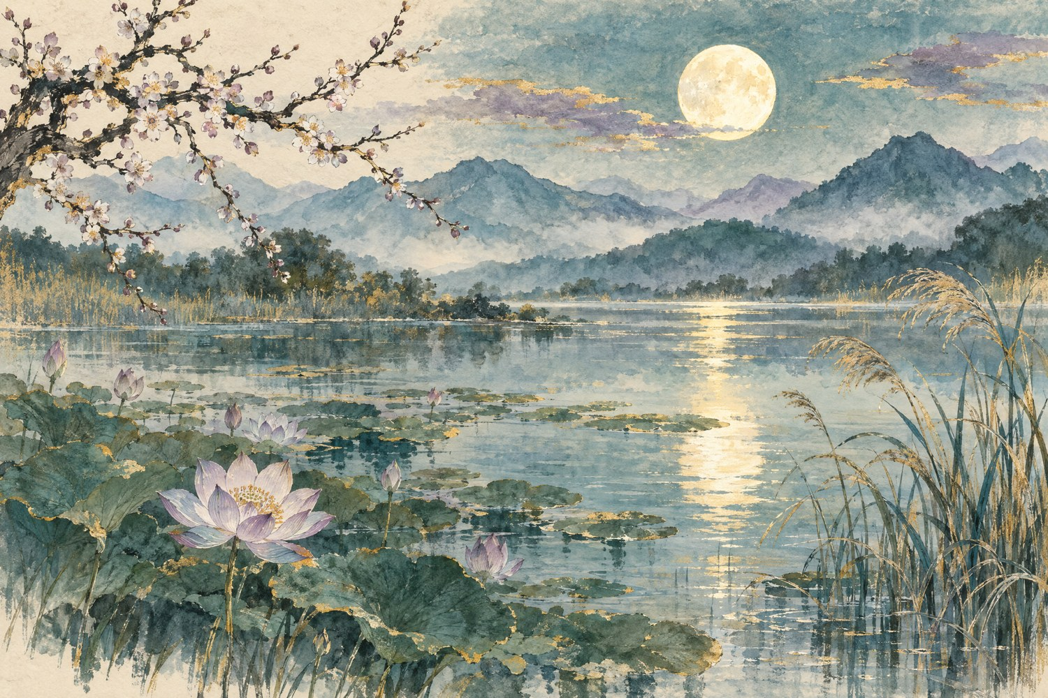
Художественный пейзаж

22 Ночжа и дракон Восточного моря
23 Урасима Таро и дворец под водой
24 Савитри и дорога смерти
25 Как Массанг нашёл спутников

Азия

22 · Ночжа и дракон Восточного моря
Традиция: китайская, северокитайская народная сказочная традиция.
Передача: письменная фиксация и перевод-посредник в сборнике Рихарда Вильгельма The Chinese Fairy Book (1921); сюжет «Notscha» записан в составе китайских преданий.
Форма здесь: краткий авторский литературный пересказ, не перевод.

У генерала Ли Цзина был сын Ночжа — мальчик, которому не сиделось спокойно. Однажды у моря он увидел, как водяной дракон, служитель царя Восточного моря, мучает людей и зверей. Ночжа вступил с ним в бой и победил. Вскоре из волн поднялся сын драконьего царя, требуя назвать убийцу. Мальчик не отступил: назвал себя, предупредил, что не потерпит насилия, и снова сразился. Красная лента, брошенная им в воздух, вспыхнула, словно огонь, а золотой обруч обрушился на лоб противника. Юный дракон явился в настоящем облике и погиб.
Ночжа вынул из его спины сухожилие, решив принести отцу крепкую тетиву для доспеха. Но царь драконов уже спешил к Ли Цзину, требуя наказать мальчика. Отец пытался объяснить, что семилетний сын не способен на подобные преступления; тут Ночжа прибежал сам, гордо показывая добычу. Угроза небесному владыке напугала родителей. Тогда мальчик отправился к своему учителю, великому отшельнику. Тот велел опередить дракона у небесных ворот. Ночжа стал невидимым, остановил преследователя и заставил его поклясться, что жалобы не будет. Так дерзость ребёнка оказалась сильнее царского гнева, а море сохранило память о маленьком воине.
О варианте: Вильгельм передаёт китайский сюжет через европейскую редакторскую и переводную рамку; имена даны в немецкой транслитерации, здесь они нормализованы.
Источник: The Chinese Fairy Book

Азия

23 · Урасима Таро и дворец под водой
Традиция: японская, рыбацкая традиция провинции Танго.
Передача: письменная литературная обработка Ёи Теодоры Одзаки в Japanese Fairy Tales (1908), основанная на японском фольклорном сюжете.
Форма здесь: краткий авторский литературный пересказ, не перевод.

Урасима Таро был искусным рыбаком, но больше всего славился мягким сердцем. Однажды на берегу он увидел детей, мучивших черепаху. Рыбак откупил животное и отпустил его в море. На следующий день из волн появилась большая черепаха и понесла Урасиму на спине к дворцу морского царя. Стены там сияли кораллом, полы отливали перламутром, а сад менялся вместе с четырьмя временами года. Дочь царя встретила гостя и сказала, что спасённая им черепаха была ею самой.
Урасима остался во дворце. Каждый день приносил новую красоту: весенние цветы сменялись летней зеленью, затем осенним золотом и зимней тишиной. Но память о доме не угасала. Он попросился обратно, и царевна согласилась, дав ему ларец. Она велела не открывать его: пока ларец закрыт, Урасима сможет вернуться к морю.
На берегу он не узнал родной деревни. Дома исчезли, лица были чужими; никто не помнил рыбака, ушедшего всего на несколько дней. Житель деревни сказал ему, что имя Урасимы жило в предании триста лет назад. Поняв, что под водой прошли столетия, он в отчаянии открыл ларец. Из него поднялось маленькое пурпурное облачко, и в тот же миг Урасима, до этого молодой, быстро состарился: спина согнулась, волосы побелели, лицо покрылось морщинами, и он упал на берегу мёртвым.
О варианте: Одзаки — японская писательница, однако сборник 1908 года создан для англоязычного чтения и заметно литературно обработан.
Источник: Japanese Fairy Tales

Азия

24 · Савитри и дорога смерти
Традиция: индийская, санскритский эпический сюжет о Савитри и Сатьяване.
Передача: поэтическая письменная переработка Тору Датт в сборнике Ancient Ballads and Legends of Hindustan (1882), с опорой на «Махабхарату».
Форма здесь: краткий авторский литературный пересказ, не перевод.

Савитри, дочь царя Мадры, сама выбрала себе мужа. В лесу она встретила Сатьявана — изгнанного царевича, жившего с ослепшим отцом и матерью в бедности. Мудрецы предупредили: юноше отпущен лишь год. Савитри всё же стала его женой и отсчитывала дни молча, не отступая от своего выбора.
Когда срок приблизился, она постилась и не отходила от Сатьявана. Однажды он взял топор и пошёл в лес, а Савитри последовала за ним. Под деревьями Сатьяван почувствовал внезапную боль, положил голову ей на колени и умер. Тогда появился Яма, владыка смерти. Он извлёк душу юноши и пошёл прочь, а Савитри двинулась следом.
Яма велел ей вернуться: живым нельзя идти дорогой мёртвых. Но Савитри отвечала спокойно и рассудительно. Она говорила о долге, верности и справедливости — не требовала мужа сразу, а просила одно благословение за другим: здоровье свёкра, возвращение его царства, сыновей для своего отца. Яма, восхищённый её мудростью, даровал всё обещанное. Затем Савитри попросила сыновей для себя от Сатьявана, и Яма даровал ей сыновей. Тогда Савитри напомнила: если у неё будут сыновья от Сатьявана, он должен быть жив. Владыка смерти понял силу её безупречного довода и отпустил душу.
Савитри вернулась к телу, и Сатьяван ожил на её коленях. Вскоре к слепому царю вернулось зрение, а его дому — власть.
О варианте: Датт пишет по-английски и превращает эпический эпизод в романтическую балладу; это викторианская индийская тема, а не перевод санскритского текста.
Источник: Ancient Ballads and Legends of Hindustan

Азия

25 · Как Массанг нашёл спутников
Традиция: калмыцко-монгольская, сказовая традиция степей.
Передача: письменная английская запись и перевод Рэйчел Харриет Буск в Sagas from the Far East; or, Kalmouk and Mongolian Traditionary Tales (1873).
Форма здесь: краткий авторский литературный пересказ, не перевод.

У человека, жившего у великой реки, была одна корова. Она родила Массанга — существо с бычьей головой и человеческим телом. Хозяин хотел убить его, но Массанг попросил пощады; человек опустил лук, а Массанг ушёл. В лесу он встретил Чёрного человека, рождённого тёмной чащей, затем Зелёного человека с лугов и Белого человека с хрустальной скалы. Вместе они нашли дом с запасами и стали жить там, по очереди охотясь и оставаясь сторожить жилище.
Когда сторожил один из спутников, к ним приходила крошечная старуха-ведьма и одним кусочком еды уносила всё приготовленное. Массанг выменял её железные инструменты на слабые, а затем победил её в испытаниях верёвкой, клещами и молотом. Спутники оставили его в расселине, пока он спускал им найденные сокровища. Массанг вырастил из трёх вишнёвых косточек деревья, выбрался, встретил разбогатевших спутников и отказался жить с ними: он обещал вернуться к хозяину.
Следуя за девушкой, он достиг жилища богов, убил по их поручению Шимну-хана и продолжил путь. При ударе по цепи, по которой Массанг поднимался к богам, семь искр стали созвездием Плеяд.
О варианте: Буск собрала и перевела калмыцкие и монгольские рассказы для британского читателя; это европейская письменная редакция XIX века, не современная монгольская публикация.
Источник: Sagas from the Far East

Океания и островные культуры
HARVYRÐ · ПРЕДАНИЯ НАРОДОВ МИРА

Художественный пейзаж

26 Мауи вытаскивает остров из моря
27 Камапуаа и Пеле
28 Лоси приносит растения с небес

Океания и островные культуры

26 · Мауи вытаскивает остров из моря
Традиция: маорийская, Аотеароа (Новая Зеландия), предание о Мауи.
Передача: устная традиция, записанная и литературно оформленная Уильямом Диттмером в Te Tohunga: The Ancient Legends and Traditions of the Maoris (1907).
Форма здесь: краткий авторский литературный пересказ, не перевод.

Мауи вышел в море вместе с братьями. Они гребли далеко от берега, пока герой не сказал, что настал его особый рыболовный день. Братья засмеялись: где же его огромная добыча? У них не нашлось для него наживки. Тогда Мауи отрезал прядь собственных волос, смочил её кровью и насадил на крючок Мури-Ранги-Венуа.
Он забросил леску. Вода сразу натянулась, лодку потянуло вниз, а братья испугались и закричали, чтобы он отпустил улов. Но Мауи держал крепко. Он тянул так долго, что море вспенилось, зашумело и стало похожим на живое существо. Наконец из глубины показался огромный «рыбий» хребет — земля Те-Ика-а-Мауи, Северный остров.
Лодка остановилась на горах Хикуранги. Мауи велел братьям подождать, пока он совершит подношение богам: так поверхность земли могла бы остаться ровной и прекрасной. Но братья не послушались. Они выбрались на добычу с оружием и начали рубить её. От их ударов возникли холмы, долины и горные складки.
Поэтому страна стала неровной, словно рыба, изрезанная ножами: так рассказ связывает очертания Северного острова с действиями братьев.
О варианте: Диттмер заявляет устный сбор материала, но излагает его в английской авторской прозе с включёнными фрагментами маорийского речитатива; историческая редакция 1907 года.
Источник: Te Tohunga

Океания и островные культуры

27 · Камапуаа и Пеле
Традиция: гавайская, остров Оаху и вулканическая традиция Пеле.
Передача: устные гавайские предания в англоязычной редакции Т. Г. Трама, Hawaiian Folk Tales (1907); рассказ опирается на более ранние записи и пересказы.
Форма здесь: краткий авторский литературный пересказ, не перевод.

Камапуаа, чудесный герой, мог принимать вид огромной свиньи. В таком облике он забирал чужих кур и разорял владения Олопаны, правителя Оаху. Царь послал воинов схватить вора. Они связали Камапуаа верёвками и понесли его как пленника, но герой внезапно разорвал путы и перебил почти весь отряд. Единственного уцелевшего он отпустил с вестью о поражении.
Олопана сам повёл войско. Бой заставил Камапуаа отступить в тесное ущелье Калиуваа, где впереди шумел водопад, а по бокам поднимались отвесные скалы. Казалось, бежать некуда. Тогда герой превратился в свинью, упёрся спиной в камень и стал живой лестницей. По его спине воины выбрались наверх, а следом спасся и сам Камапуаа.
Местные жители показывали гладкие углубления в скалах и говорили, что их оставил его хребет. Такие места связывали с памятью о герое, который менял облик и не позволял загнать себя в угол. В дальнейшем предание соединяет Камапуаа с Пеле, владычицей огня: он покорил вулкан, а Пеле стала его супругой. После этого, объясняла традиция, большие извержения прекратились.
О варианте: В сборнике Трама сюжет изложен европейским составителем по нескольким гавайским информаторам; это редакция 1907 года, не единая «каноническая» версия.
Источник: Hawaiian Folk Tales

Океания и островные культуры

28 · Лоси приносит растения с небес
Традиция: самоанская, острова Самоа; рассказ о Лоси и небесных тангалоа.
Передача: самоанское предание, записанное миссионером и этнографом Джорджем Тёрнером в Samoa, A Hundred Years Ago and Long Before (1884).
Форма здесь: краткий авторский литературный пересказ, не перевод.

Лоси однажды побывал на небесах и попробовал там таро. Вкус так понравился ему, что он захотел принести растение людям. Лоси спрятал молодой побег под одеждой, но небесные тангалоа заметили обман. Они заставили гостя раздеться, вырвали добычу, растрепали ему волосы и исцарапали кожу. На землю Лоси вернулся в ярости.
Он позвал шестерых богов и решил добиться своего силой. Перед рассветом они поймали десять рыб и положили по одной у дверей небесных домов. Когда жители вышли, то споткнулись, разбили лбы и долго не могли понять, откуда взялось это странное препятствие. Небесные хозяева пытались остановить Лоси хитростью, но все их замыслы провалились.
Наконец Лоси и его спутники бросились вперёд. Тангалоа, отступая, спросили, чего они хотят. Сначала Лоси потребовал кокосы. Ему разрешили взять все. Он не остановился: попросил таро как возмещение за унижение и боль. И снова получил согласие. Последним он назвал каву. Небесные тангалоа признали его требование справедливым и отдали разные её виды.
Лоси спустился на землю с растениями и посадил их. Так рассказ объясняет появление на Самоа таро, кокоса и разных видов кавы.
О варианте: Тёрнер записал самоанскую устную традицию в миссионерско-этнографической книге XIX века; в источнике рядом с мифом есть описания обычаев, здесь пересказана только фабула.
Источник: Samoa, A Hundred Years Ago and Long Before

После последней истории
Дочитав эту подборку, не обязательно искать общий ответ. Сходство тем не стирает различий между языками, народами и выбранными версиями. Источник возле каждого рассказа — приглашение к дальнейшему чтению, а не знак окончательной версии.

